08
Fall
Vettori
Mc128k
Operazioni basilari con i vettori

Vettori
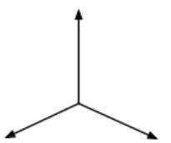
I vettori vengono utilizzati spesso in fisica per indicare spostamenti, forze, entità puntiformi e altri valori. Geometricamente si sommano con la “regola del parallelogramma”, analiticamente si sommano componente per componente.

La base dei vettori (il sistema di riferimento) si definisce con tre vettori $i, j, k$ (detti versori) ortogonali a due a due di lunghezza unitaria.
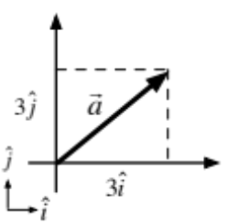
I versori sono vettori ortogonali a due a due di lunghezza unitaria. Lo spazio tridimensionale si indica con i tre versori come da figura, per convenzione un asse che “esce dal foglio” si indica con un cerchi con al centro un punto, altrimenti con una croce.
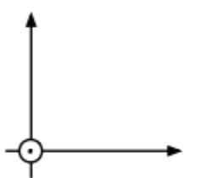
- Individuati anche da tre grandezze (vedi geometria)
- Rappresentati da una coppia o terna di punti
- Va fissato sempre un sistema di riferimento
  - Se cambia il sistema di riferimento, cambiano tutti i valori, pur rappresentando sempre la stessa situazione
  - Una relazione vera in un sistema di riferimento è vera anche in un altro
- Grandezze con intensità, direzione, verso

Normalmente si indicano con il simbolo di freccia $\overline{v}$, senza di esso vuol dire che si considera solo la norma del vettore.

Tutti i vettori possono essere espressi come valori moltiplicati per i rispettivi versori:
$$\overline{v}=v_{x}\hat{i}+v_{y}\hat{j}+v_{z}\hat{k}=\left(\begin{matrix}v_{x} \\ v_{y} \\ v_{z}\end{matrix}\right)$$

Sotto rotazione del sistema di riferimento si ottengono nuovi componenti:
$$\left(\begin{matrix}v'x \\ v'y \\ v'z\end{matrix}\right)=R\left(\begin{matrix}vx \\ vy \\ vz\end{matrix}\right)$$

Si può utilizzare il sistema di riferimento più conveniente per la situazione corrente, per esempio si può allineare un lato ad un asse per semplificare i calcoli.

Lunghezza dei vettori
Si trova con il teorema di Pitagora:
$$\left|\overline{a}\right|=\sqrt{a_{x}^{2}+a_{y}^{2}}$$

Angolo formato da due vettori
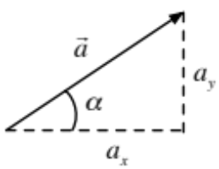
Considerando il primo vettore come orizzontale, l’angolo viene definito:
$$\frac{a_{y}}{a_{x}}=\tan{α}$$

Per convenzione l’angolo è quanto deve ruotare l’asse per sovrapporsi al vettore.

Vettore opposto
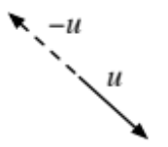
Da fare particolare attenzione, non esiste un vettore negativo, l’angolo opposto viene definito:
$$\overline{b}=-\overline{a}$$
Le coordinate (che invece possono avere valori negativi) rappresentano un vettore che risulta speculare al primo.

Somma, prodotto per scalare
Si effettuano membro a membro, vedi corso di Geometria.

Prodotto scalare
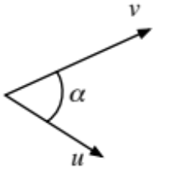
È definito come il prodotto delle lunghezze per il coseno dell’angolo formato:
$$\overline{u}⋅\overline{v}=\left\|u\right\|\left\|v\right\|\cos{α}=u_{x}v_{x}+u_{y}v_{y}$$
$$\overline{u}⋅\overline{u}={\left\|u\right\|}^{2}$$

Se i vettori sono ortogonali, allora il prodotto scalare è uguale a 0. Geometricamente si può interpretare come il prodotto di $‖u‖$ per la proiezione ortogonale di $v$ in $u$ (o viceversa).

Prodotto vettoriale
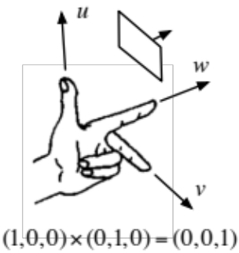
È un prodotto che produce un nuovo vettore con le caratteristiche:
- Direzione: ortogonale al piano dei due vettori
- Lunghezza: $‖u‖‖v‖⋅\sin{α}$
- Verso non fissato
Per convenzione il verso è dato dalla regola della mano sinistra (terna sinistrorsa.
$$u×v=\left(\begin{matrix}i & j & k \\ u_{1} & u_{2} & u_{3} \\ v_{1} & v_{2} & v_{3}\end{matrix}\right)$$
Il prodotto vettoriale non è associativo e non è commutativo.

Rotazione vettori
Per rotazioni semplici come di 180° oppure 90° basta capire come invertire i componenti, per altre rotazioni si usa la formula:
$$\overline{v}=\left|v\right|⋅\cos{α}\hat{i}+\left|v\right|⋅\sin{α}\hat{j}$$

Quindi si esegue la rotazione per i rispettivi componenti $x$ e $y$. Nel caso la rotazione sia di un multiplo di 90°, controllare con il prodotto scalare che effettivamente vengano due vettori ortogonali.

Vettore spostamento
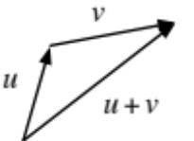
È un vettore che unisce un punto di partenza con un punto di arrivo.
Si ottiene semplicemente sommando tutti i vettori componente per componente.

Vettori nello spazio
Per la lunghezza si utilizza il teorema di Pitagora generalizzato:
$$\sqrt{x^{2}+y^{2}+z^{2}}$$

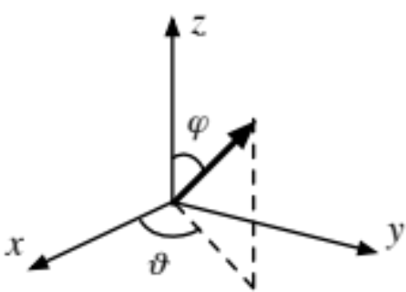
Ogni vettore viene individuato da due angoli, $ϑ$ (angolo formato dalla proiezione sul piano $xy$) e $φ$ (angolo rispetto all’asse $z$). Gli angoli e le coordinate sono legati come segue:

$$r_{x}=\left|r\right|\sin{φ}\cos{ϑ}$$
$$r_{y}=\left|r\right|\sin{φ}\sin{ϑ}$$
$$r_{z}=\left|r\right|\cos{φ}$$

